Seminář IT v průmyslu
B&R na semináři o IT technologiích
Dne 1. dubna 2014 se uskuteční v hotelu Avanti v Brně seminář na téma IT v průmyslu. Seminář se pokusí odpovědět na otázku, jaké jsou nejnovější trendy v oblasti výpočetní techniky určené pro průmyslové provozy.
Počítačové technologie jsou v dnešních podnicích jedním z rozhodujících faktorů v nikdy nekončícím konkurenčním boji. Na tomto jednodenním semináři budou zmíněna témata jako současné trendy v IT průmyslu, možnosti uplatnění 3D tisku ve výrobě nebo obnova dat po havárii. Nenechte si ujít přednášky zástupců B&R s příspěvky na téma Ethernet POWERLINK a APROL EnMon.
Více informací a podrobný program najdete zde.

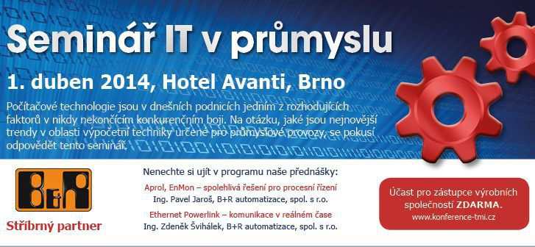

O společnosti B&R
Společnost B&R, jako jedna z divizí skupiny ABB, je celosvětovým lídrem v oblasti průmyslové automatizace se sídlem v Rakousku. B&R kombinuje nejmodernější technologie s pokročilým inženýrstvím a poskytuje zákazníkům v téměř každém průmyslovém odvětví kompletní řešení pro automatizaci strojů a výrobních zařízení, řízení pohybu, HMI a integrovanou bezpečnostní techniku. Díky komunikačním standardům pro průmyslový internet věcí, včetně OPC UA, POWERLINK a openSAFETY, a svému vývojovému prostředí Automation Studio B&R neustále stanovuje trendy v automatizaci. Inovativní duch, který udržuje společnost B&R na špici průmyslové automatizace, je poháněn závazkem zjednodušovat procesy a překonávat očekávání zákazníků. Další informace naleznete na adrese www.br-automation.com.
Více informací najdete na www.br-automation.com

